«В детский сад без слез!»
«Дружите с детьми».
Не жалейте время для детей,
Разглядите взрослых в них людей,
Перестаньте ссориться и злиться,
Попытайтесь ними подружиться.
Постарайтесь их не упрекать,
Научитесь слушать, понимать.
Обогрейте их своим теплом,
Крепостью для них пусть станет дом.
Вместе с ними пробуйте, ищите,
Обо всем на свете говорите,
Их всегда незримо направляйте
И во всех делах им помогайте.
А. Лопатиной

24 октября в группе раннего возраста «Мишутка» прошло первое родительское собрание. В дружеской обстановке родители и воспитатели познакомились и обсудили проблему адаптации детей к детскому саду.
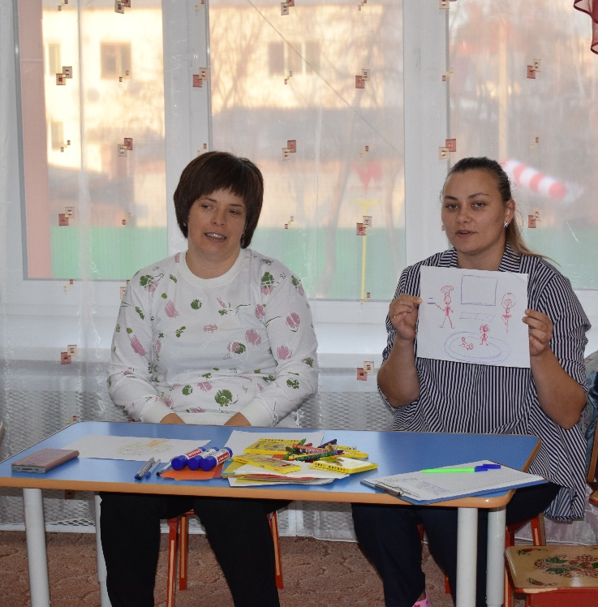
Воспитатели рассказали родителям, что такое адаптация, о ее уровнях и степенях, о том что должен уметь ребенок придя в детский сад. Родители же в свою очередь поделились с какими трудностями им пришлось столкнуться во время адаптации ребенка и как они их преодолели.

Воспитатель группы раннего возраста
Гостюхина Наталья Михайловна.

